Notă informativă
la proiectul hotărârii Guvernului pentru modificarea hotărârii Guvernului nr. 348/2014 cu privire la tarifele pentru serviciile prestate de către Agenţia Medicamentului şi Dispozitivelor Medicale

      - Denumirea autorului şi, după caz, a participanţilor la elaborarea proiectului

Proiectul hotărârii Guvernului pentru modificarea hotărârii Guvernului nr. 348/2014 cu privire la tarifele pentru serviciile prestate de către Agenţia Medicamentului şi Dispozitivelor Medicale a fost elaborat de către Agenția Medicamentului și Dispozitivelor Medicale (AMDM).

      - Condiţiile ce au impus elaborarea proiectului de act normativ şi finalităţile urmărite
Problema rezidă în riscul iminent de imposibilitate a realizării de către Agenţia Medicamentului şi Dispozitivelor Medicale a prevederilor cadrului normativ din domeniul medicamentelor și dispozitivelor medicale (Legea nr. 1456/1993 cu privire la activitatea farmaceutică, Legea nr. 1409/1997 cu privire la medicamente, Legea nr. 102/2017 cu privire la dispozitivele medicale).
Printre scopurile principale ale politicilor publice din domeniul sănătăţii este garantarea creşterii ascendente a procesului de asigurare a calității atât a medicamentelor, cât și a dispozitivelor medicale autorizate pe piaţa Republicii Moldova.
Experienţa internaţională denotă faptul că autorităţile de reglementare în domeniul medicamentului şi dispozitivelor medicale îşi exercită atribuţiile prin prestarea de servicii contra plată, astfel asigurând realizarea obiectivului major – plasarea pe piaţă a produselor cost-eficiente, sigure şi de calitate.
Tarifele la serviciile prestate de către AMDM nu au fost revăzute din anul 2014, de la aprobarea Hotărârii Guvernului nr. 348/2014 cu privire la tarifele pentru serviciile prestate de către Agenţia Medicamentului şi Dispozitivelor Medicale, deși conform prevederilor pct.36 și pct.37 din Regulamentul cu privire la tarifele pentru serviciile prestate de către AMDM, este prevăzută ajustarea tarifelor.
Necesitatea ajustării tarifelor existente și introducerii unor noi servicii este rezultatul dezvoltării AMDM. Spre exemplu la ora actuala costurile de întreținere ale Laboratorului privind Controlul Calității Medicamentelor (LCCM) depășesc de trei ori veniturile colectate din taxele de analize. În LCCM a fost elaborat și implementat un Sistem de Management al Calității conform prevederilor standardului internațional ISO 17025, cerințe către laboratoare de încercări, conform căruia, ulterior LCCM a fost atestat de către Directoratul European în Calitatea Medicamentelor (EDQM). Odată cu obținerea Certificatului de Atestare la nivel European, LCCM obține titlul de Laborator Oficial al Rețelei Europene de Laboratoare Oficiale (GEON). Recunoașterea nivelului înalt de activitate, cât și cerințele pentru menținerea acestui nivel au majorat considerabil costurile testelor de laborator. În vederea conformității cerințelor înalte europene și asigurării preciziei măsurărilor si validității rezultatelor, au fost modificate procedurile interne ale laboratorului prin mărirea probelor efectuate de 3 ori, fapt ce a majorat corespunzător consumabilele, reagenții, costurile de gestionare și întreținere a echipamentelor utilizate. Totodată s-a mărit considerabil și timpul necesar pentru efectuarea testelor de laborator.
Aplicarea tarifelor aprobate în 2014 pe parcursul acestor ani indică clar faptul că sistemul actual de tarife nu este eficient – cheltuielile suportate de către stat pentru prestarea serviciilor în domeniul medicamentului ( autorizare, efectuarea controlului calității, studii clinice etc.) depășesc cu mult tarifele actuale. Remunerarea expertizei specializate, cheltuielile pentru autorizarea și monitorizarea domeniului medicamentului nu sunt acoperite nici pe departe de tarifele actuale, lipsește modul de evaluare urgentă a dosarelor, lipsesc tarife pentru inspecție bunelor practici de fabricație, studii clinice și farmacovigilență.

Formula de calcul cât și metodologia pentru formarea tarifelor, este descrisă în capitolul III, IV al anexei 1 la HG 348/2014. Tarifele pentru serviciile de control al calității medicamentelor au fost calculate cu respectarea acestor prevederi în vigoare. Adițional, la nota informativă prezentăm anexat informația ce a dus la calcularea noilor tarife.

Prezentăm o analiză a veniturilor și cheltuielilor din perspectiva activității laboratorului pentru controlul calității medicamentelor, care demonstrează faptul de neacoperire a cheltuielilor executate de către laborator prin încasarea veniturilor din prestarea serviciilor.

Informație generală asupra structurii veniturilor Agenției Medicamentului și Dispozitivelor Medicale
Veniturile Agenției sunt formate din încasările rezultate din prestarea serviciilor, și anume:
- Autorizarea medicamentelor, modificări post autorizare;
- Avizarea materialelor publicitare;
- Aprobarea studiilor clinice;
- Activitatea de farmacovigilență;
- Efectuarea controlului calității medicamentelor;
- Nimicirea medicamentelor;
- Examinarea dosarului privind corespondenta limitelor substanțelor narcotice, psihotrope și precursori.
Structura veniturilor este dominată de încasările din prestarea serviciilor de autorizare a medicamentelor și modificări post autorizare, care formează aproximativ 85 la sută totalul încasărilor. (de văzut diagramele prezentate pentru anii 2021,2022).

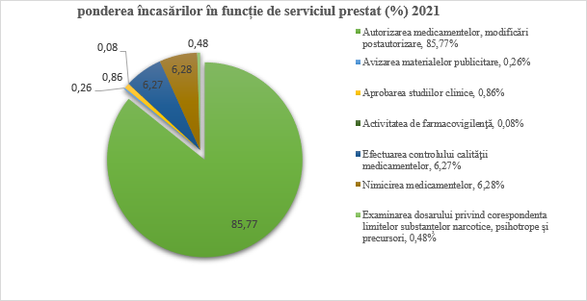
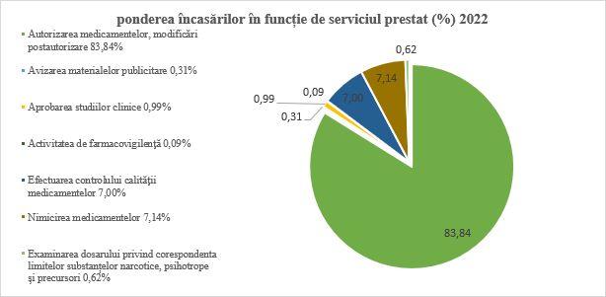

Ultimii ani se conturează o tendință de diminuare a încasărilor, (de văzut tabelul de mai jos), o posibilă cauza a căreia ar fi efectul pe termen lung al prevederilor normative în procesul de autorizare a medicamentelor, serviciu cu pondere dominantă în totalul încasărilor.
mii lei
 | 2021 | 2022 | 2023 (I semestru)
Total încasări | 56227,7 | 48643,3 | 20419,4
Încasări din prestarea serviciului de autorizare a a medicamentelor | 48225,3 | 40784,0 | 16731,4

Informația privind veniturile și cheltuielile Laboratorului pentru controlul calității medicamentelor (subdiviziune a Agenției Medicamentului și Dispozitivelor Medicale).

Veniturile înscrise de către serviciile prestate de către laborator însumează aproximativ 7 la sută din totalul veniturilor Agenției.
Pe de altă parte, cheltuielile laboratorului, care se compun din:
- cheltuieli de personal;
- cheltuieli privind folosirea echipamentului de laborator, uzura blocului de laborator;
- serviciile de calificare pentru echipamentul de laborator;
- consumul de reactivi, consumabile de laborator;
- serviciile de mentenanță a echipamentului și instalațiilor de laborator;
- serviciile de reparție și întreținere a utilajului de laborator,
formează aproximativ 1/3 din totalul cheltuielilor instituției. (de văzut diagramele)

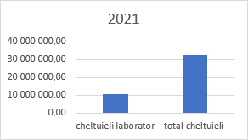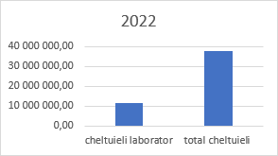

Volumul cheltuielilor în raport cu veniturile înregistrate din prestarea serviciilor laboratorului este redat în diagrama de mai jos. (pentru anul 2021, 2022)

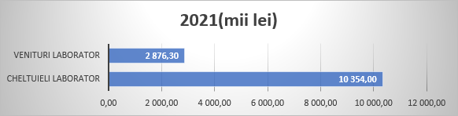
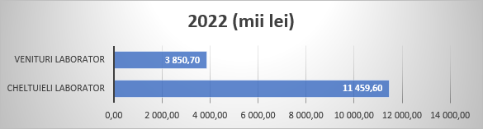

Din punct de vedere a rentabilității economice activitatea laboratorului nu atinge pragul de rentabilitate, fapt care demonstrează necesitatea ajustării urgente a tarifelor pentru controlul calității medicamentelor.
Totodată, se propune introducerea în proiectul hotărârii de guvern pentru calcularea costului serviciului prestat de către experți și/sau membri ai Comisiei Medicamentului, o nouă formula de calcul:
- Pentru experți:
R =K x 1/3CSM
unde:
R – remunerare expert,
K – coeficient de remunerare în funcție de tipul cererii sau expertizei specializate (Anexa nr.3 din hotărâre), pentru expertiză în regim de urgență coeficientul de remunerare (K) se dublează,
CSM – cuantumul salariului mediu lunar pe economie realizat în anul precedent celui de gestiune;
2) Pentru membrii Comisiei Medicamentului:
R =K x CSM
unde:
R – remunerare per ședință,
K – coeficient de remunerare egal cu 1.5,
CSM – cuantumul salariului minim lunar pe economie realizat în anul precedent celui de gestiune.
Această formulă este necesară a fi aplicată, urmare a noilor servicii care urmează a fi aprobate și prestate de AMDM. Formula de calcul menționată oferă o claritate de formare a tarifului la serviciul prestat, ceea ce la moment lipsește din prevederile Regulamentului în vigoare.
Menționăm că actul conține prevederi neaplicabile la ziua de azi. În anul 1993 dosarele prezentate pentru autorizarea medicamentelor erau conformate abstract ( non CTD). Toate dosarele erau prezentate pe format de hârtie ce oferea posibilitatea numărării paginilor. Tariful stabilit era conform realităților economice din 1993. Începând cu anul 2012, Republica Moldova a adoptat modelul European de prezentare a dosarelor pentru autorizarea medicamentelor în format CTD cu 5 module, fiecare dosar. Dosarul este prezentat în format electronic care conține mii de pagini. Pe lângă evaluarea științifică a dosarului propriu-zis, experții trebuie să acceseze și informații on-line de pe paginile Agenției Europene, FDA etc., un exemplu poate fi accesarea ghidurilor ICH (https://www.ich.org/page/efficacy-guidelines) fiecare dintre experți trebuie să consulte până la 15 ghiduri /dosar. Experții care evaluează dosarele pe partea clinică și non clinică, trebuie să-și exercite funcția de evaluare în dependență de cele 9 tipuri de cereri stabilite de normele Europene. Expertul care evaluează partea calitate din dosar, trebuie s-o facă din 2 aspecte: subsanța activă și produsul finit. Astfel, timpul necesar pentru evaluarea dozelor suplimentare și a diferitor substanțe active din același medicament dublează lucrul expertului.
Ca finalități urmărite, implementarea noilor servicii vor aduce îmbunătățiri semnificative în procesul de autorizare a medicamentelor în Republica Moldova cât și încrederea producătorilor străini în ce privește calitatea serviciilor oferite de AMDM, precum și va permite dezvoltarea continuă și durabilă a autorității.

3. Descrierea gradului de compatibilitate pentru proiectele care au ca scop armonizarea legislației naționale cu legislația Uniunii Europene
Proiectul de act normativ nu are ca scop armonizarea legislației naționale cu legislația Uniunii Europene.

4. Principalele prevederi ale proiectului şi evidențierea elementelor noi
Prin acest proiect se propune:
- ajustarea unor prevederi, urmare a modificărilor actelor normative ce vizează activitatea AMDM și sistemul bugetar;
- reglementarea modalității de calcul a costului serviciului prestat de către experți și /sau membri ai Comisiei Medicamentului, prin aplicarea unui coeficient de remunerare la cuantumul salariului mediu lunar pe economie realizat în anul precedent celui de gestiune. Formula respectivă este argumentată de noile servicii care urmează a fi prestate de AMDM. Totodată aceasta va oferi o claritate de formare a tarifului la serviciul prestat, ceea ce până acum nu era prevăzut.
- expunerea într-o nouă redacție a Anexei nr.2 care prevede Nomenclatorul şi tarifele serviciilor prestate de către Agenţia Medicamentului şi Dispozitivelor Medicale. Aceasta include:
- ajustarea tarifelor pentru laborator și studii clinice;
- introducerea de noi tarife pentru servicii, cum ar fi inspecțiile de verificare a respectării regulilor de bună practică și pentru evaluarea cererilor privind importul de medicamente neautorizate, care vor asigura acoperirea costurilor și eficiența proceselor;
- taxe anuale pentru întreținerea certificatelor de înregistrare;
- ajustarea tarifelor pentru procedurile accelerate și condiționate, pentru a reflecta cerințele și timpul necesar pentru aceste servicii speciale;
- coeficienții de remunerare aplicat la calcularea costului expertizei specializate pentru autorizarea medicamentelor de uz uman, aprobarea variațiilor postautorizare şi autorizarea studiilor clinice cu medicamente de uz uman.

5. Fundamentarea economico-financiară
Implementarea proiectului nu va presupune cheltuieli financiare din bugetul de stat.
Tariful pentru fiecare serviciu este calculat în baza costului unui minut care este echivalent cu cheltuielile efective calculate pentru anul 2022, respectiv fiecare secție în dependență de timpul lucrat și resursele utilizate (salariu, bunuri, timp) a calculat costul serviciilor prestate.
Actualizarea tarifelor și introducerea unor taxe anuale pentru întreținerea certificatelor de înregistrare va genera presiuni financiare suplimentare pentru operatorii economici. Cu toate acestea, aceste costuri sunt justificate de beneficiile aduse de serviciile îmbunătățite și de siguranța produselor pe piață. Totodată, aceste taxe sunt necesare pentru a asigura sustenabilitatea activităților AMDM și pentru a menține accesul la medicamente sigure și de calitate.
În ansamblu, ajustarea și actualizarea tarifelor pentru serviciile prestate de către AMDM, împreună cu introducerea unor noi tarife pentru servicii esențiale, reprezintă o abordare echilibrată și bine fundamentată pentru a atinge obiectivele de calitate și siguranță în domeniul medicamentelor și dispozitivelor medicale în Republica Moldova.

6. Modul de încorporare a actului în cadrul normativ în vigoare
Aprobarea proiectului hotărârii Guvernului pentru modificarea hotărârii Guvernului nr. 348/2014 cu privire la tarifele pentru serviciile prestate de către Agenția Medicamentului şi Dispozitivelor Medicale nu implică elaborarea și/sau modificarea altor acte normative.
7. Avizarea şi consultarea publică a proiectului
În vederea respectării Legii nr. 239/2008 privind transparența în procesul decizional, anunțul cu privire la inițierea elaborării proiectului a fost plasat pe particip.gov.md, la următoarea adresă https://particip.gov.md/ro/search?authoritie_ids=189.
Proiectul a fost prezentat spre consultație operatorilor economici urmare aceștea au prezentat opiniile care sunt anexate la Nota Informativă. Operatorii economici au expus că decizia de modificare a tarifelor prin aprobarea unor noi servicii reprezintă un pas semnificativ către atingerea obiectivelor AMDM și neîncetatele eforturi de a excela în domeniul dezvoltării științifice, asigurarea calității în domeniul farmaceutic și alinierea la standardele internaționale în desfășurarea studiilor clinice – parte compenentă a procesului de integrare a Republicii Moldova în UE.

8. Constatările expertizei anticorupţie
Prin raportul de expertiză nr EHG 23/9280 din 05.12.2023 Centrul Național Anticorupție, constată că în redacția propusă, proiectul nu conține factori de risc care să genereze apariția riscurilor de corupție.
9. Constatările expertizei de compatibilitate
Proiectul de hotărâre nu conține norme privind armonizarea legislației naționale cu legislația
Uniunii Europene și respectiv, nu a fost supus expertizei de compatibilitate.

10. Constatările expertizei juridice
Proiectul de hotărâre a fost supus expertizei juridice, conform recomandărilor expuse prin avizul Ministerului Justiției nr. … din …prevederile proiectului au fost ajustate în conformitate cu cerințele tehnicii legislative.

11. Constatările altor expertize
În conformitate prevederile pct. 11 subpct. 2¹ lit. b) din Metodologia de analiză a impactului în procesul de fundamentare a proiectelor de acte normative, aprobată prin Hotărârea Guvernului nr. 23/2019, analiza impactului de reglementare la proiectul hotărârii Guvernului pentru modificarea hotărârii Guvernului nr. 348/2014 cu privire la tarifele pentru serviciile prestate de către Agenţia Medicamentului şi Dispozitivelor Medicale a fost examinat de către reprezentanții Grupului de lucru al Comisiei de stat pentru reglementarea activității de întreprinzător, în cadrul ședinței grupului de lucru din data de 26.09.2023, prin care a fost susținută analiza impactului de reglementare cu condiția luării în considerare a obiecțiilor și recomandărilor.
Proiectul a fost ajustat conform recomandărilor prezentate în cadrul ședinței din data de 26.09.2023 și au fost efectuate completări la AIR conform propunerilor. Totodată informăm că proiectul a suportat ajustări urmare a avizărilor prezentate de instituțiile implicate în avizarea proiectului.

Director general Dragoș GUȚU

